2026植物干细胞与再生国际大会第三轮会议通知（2026.8.28-31）
2026 International Conference on Plant Stem Cell and Regeneration

大会介绍
植物干细胞与再生是植株形态建成的基础，其理论广泛应用于现代生物技术领域，包括组织培养、嫁接、扦插等无性繁殖、植物基因组编辑与遗传转化、作物分子育种、以及合成生物学的植物底盘技术等方面。同时其理论也在细胞农业、垂直农业等产业化应用中起核心指导作用。为充分交流植物干细胞与再生基础理论及应用技术研究前沿，搭建其产业化应用前景的国际化学术交流平台，前期已发起并举办2届植物干细胞与再生国际会议（2022年、2024年）。为了持续推进该工作，由山东大学、华中农业大学、中国细胞生物学学会植物细胞生物学分会、山东科缔联植物干细胞有限公司等单位共同组织的“2026植物干细胞与再生国际大会”将于2026年8月28日至31日在山东省威海市召开。
本次会议主题为：“植物干细胞：再生之力，健康之源”，将聚焦植物干细胞与再生领域的重要科学问题与前沿进展，围绕相关基础研究、技术创新及应用探索等内容开展深入交流与研讨。会议旨在搭建高水平学术交流平台，促进植物干细胞领域的创新发展与青年人才培养。组委会诚挚邀请海内外相关领域专家学者、科研人员及学生、企业代表参会交流。

组织机构
主办单位
山东大学
华中农业大学
中国细胞生物学学会植物细胞生物学分会
承办单位
山东大学生命科学学院
华中农业大学生命科学技术学院
协办单位
山东省干细胞学会植物干细胞专委会
山东科缔联植物干细胞有限公司
会议主席
Pil Joon Seo 张宪省 丁兆军 陈春丽
会议学术委员会
Luca Comai Henrik Jönsson Ari Pekka Mähönen Pil Joon Seo Akira Iwase Peter Marhavý 刘春明 张宪省 侯岁稳 焦雨铃 丁兆军 徐麟 陈春丽
会议组织委员会
张宪省 丁兆军 Akira Iwase 汪颖 杨卫兵 徐麟 陈江华 张毅 陈春丽 郑成云 夏涛 刘金坤 钱平平 肖婷婷 刘金坤 张明臣 曹学优 边建华 孔祥培 徐云远
会议主题
植物干细胞：再生之力，健康之源
会议议题（包括但不限于以下）
动植物干细胞与再生比较
植物干细胞与再生分子机制
植物干细胞与进化发育
植物干细胞与合成生物学
植物再生与转基因技术

注册参会
1.注册费标准：
线上注册（中国细胞生物学学会、山东省干细胞学会会员参会注册享受早鸟价）：
（含会议资料、茶歇、会议用餐），差旅住宿自理。
学生或博士后代表提前注册 500元/人，2026年06月15日后注册600元/人；
在职代表提前注册 1,000元/人，2026年06月15日后注册1,200元/人；
企业代表提前注册 1,500元/人，2026年06月15日后注册1,800元/人。
现场注册：
（含会议资料、茶歇、会议用餐），差旅住宿自理。
学生或博士后代表注册 800元/人；
在职代表注册 1,500元/人；
企业代表注册 2,000元/人。

请注意，注册优惠截至时间为2026年06月15日24时，以注册费支付成功时间为准。中国细胞生物学学会、山东省干细胞学会会员参会注册享受早鸟价。
注册缴费完成后，原则上不予退费。因故无法参会者，可申请将参会资格转让他人。转让申请须由原注册人通过会务组邮箱提交，并提供受让人姓名、单位、联系方式等信息，经会务组确认后生效。为便于会务安排，建议于2026年8月21日前完成参会资格转让申请。

2.会议缴费方式：
请通过本届会议网站plantstemcell2026.org.cn进行在线缴费，或通过扫描下方二维码缴费：
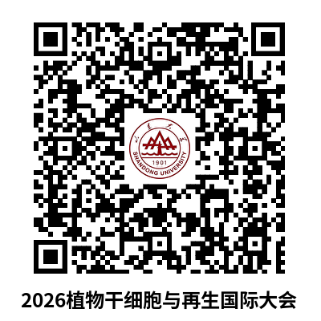

请注意：支付宝支付请用支付宝扫码，微信支付请用微信扫码。

对公转账请汇款至以下账户：
户名：山东大学
纳税人识别号：12100000495570303U
地址：山东省青岛市即墨区滨海路72号
电话：0532-58630097
开户银行：中国建设银行即墨蓝谷支行
账号：37150199766500000030
支付时务必注明：姓名-单位-2026植物干细胞与再生国际大会。如同一单位多人一起缴费，需附上所有人员姓名，如不同单位，建议分开注册缴费。

3.会议注册及摘要/墙报提交：
请缴费完成后留存凭证以便在会议网站注册、提交摘要、墙报，提交网页https://plantstemcell2026.org.cn/abstract/。
同时本次会议面向参会代表征集摘要与墙报。我们将根据提交的摘要及会议整体安排，遴选约30名参会者在会议期间作口头报告，报告形式包括简短报告（15分钟）和快速报告（3分钟）。
有意申请口头报告者，请于2026年8月18日前完成会议注册与缴费，并在会议网站提交摘要、墙报文件（如有）。
摘要请严格按照会议统一模板撰写。
墙报规格为120厘米（高）× 90厘米（宽）。会议将统一安排墙报印制和现场展示。
同时，本次会议将设立丰厚的青年研究人员优秀报告奖和优秀墙报奖。
4.发票开具：
通过扫描二维码付款时，您可以填写与发票相关的信息，请务必准确、认真地填写所有内容。会议费缴费问题及对公转账开票请联系山东大学孔祥培老师，邮箱：kongxiangpei@sdu.edu.cn。

会议日程
会议地点：山东省威海铂丽斯国际大酒店
会议时间：2026年8月28日-2026年8月31日
会议日程：
2026年8月28日下午：报到
2026年8月29日上午8:00-12:00，学术报告：
许智宏（中国科学院院士）致辞
种康（中国科学院院士）致辞
Luca Comai （美国科学院院士，美国加州大学戴维斯分校）特邀报告
盛军（云南农业大学原校长）
汪颖（首都师范大学）
Pil Joon Seo （首尔大学）邀请报告
陈春丽（华中农业大学）
朱木兰（上海辰山植物园）
刘金坤 （植物干细胞技术山东省工程研究中心主任，科缔联植物细胞产业平台负责人）
2026年8月29日中午13:00-15:30，人参干细胞再生不定根产业基地实地调研
2026年8月29日下午15:30-18:00，学术报告：
Yunde Zhao (美国加利福尼亚大学圣迭戈分校) 邀请报告
杨卫兵（中国科学院分子植物科学卓越创新中心）
Akira Iwase （日本理化学研究所）邀请报告
王丽（中国农科院深圳基因组所）
Short talks （参会人员中遴选出）
2026年8月30日上午8:00-12:00，会议报告
8:00-10:00
Henrik Jönsson （剑桥大学Sainsbury Laboratory主任） 邀请报告
赵翔宇 （山东农业大学）
侯毅枫 （北京大学现代农业研究院）
Short talks （参会人员中遴选出）

10:00-12:00
侯岁稳 （兰州大学）
Peter Marhavý （沙特阿卜杜拉国王科技大学）
Short talks （参会人员中遴选出）
Flash talks （参会人员中遴选出）
（还余少量short talk，flash talk位置，请速报名，截止日期：8月18日18:00。）
2026年8月30日下午14:30-18:00，会议报告，优秀墙报及报告颁奖
谷晓峰（中国农业科学院生物技术研究所）
Mateusz Majda （瑞士University of Lausanne）
徐麟 （中国科学院分子植物科学卓越创新中心）
钱平平 （兰州大学）
Ari Pekka Mähönen (芬兰科学院院士，赫尔辛基大学) 特邀报告
优秀墙报、优秀报告颁奖
2026年8月31日上午：野外植物考察（需提前报名参加）
2026年8月31日下午：离会
会议宣发媒体：
人民日报、人民网、新华网、央视网、中国网、国际在线、中国日报网、中国青年网、中国经济网、光明网、中国新闻网、人民政协网、学习强国、环球网、人民日报全媒体平台、人民日报全国党媒、人民日报社民生周刊、人民日报社、人民康养等100+ 媒体合作
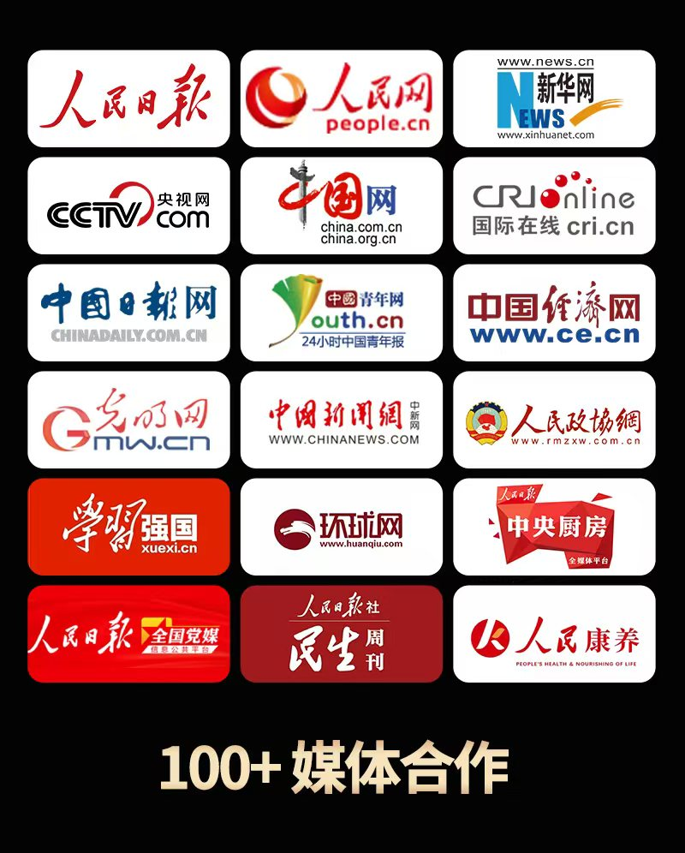

住宿交通
1.酒店住宿预留：
大会会务组将统一协调参会人员入住会议酒店（威海铂丽斯国际大酒店），住宿费自理。会议期间协议优惠房价为：大床房或双床房 380元/间/晚，含双早。
请所有参会人员通过大会官网填写酒店住宿信息。新注册参会人员请在会议注册表中直接填写入住日期、房型、入住人姓名、身份证件号码及联系电话；已完成会议注册、需要补充或修改酒店信息的参会人员，请登录原注册账户后进入酒店信息补填页面。
会议注册：https://plantstemcell2026.org.cn/register/
酒店信息补填：https://plantstemcell2026.org.cn/hotel-reservation/
本环节仅用于会务组预留房间，无需在线预付住宿费。住宿费请于入住时直接向酒店结算。办理入住时，请告知酒店前台已参加“2026植物干细胞与再生国际大会”，房间由大会会务组统一预留。
地址：威海市环翠区黄海路19号
酒店咨询电话：0631-5973888（仅用于酒店信息咨询）
2.交通建议：

威海站→威海铂丽斯国际大酒店：路程2公里，打车约6分钟。

威海大水泊国际机场→威海铂丽斯国际大酒店：1.路程34公里，打车约40分钟；2.机场巴士到韩乐坊站点下车约60分钟，再打车到酒店，约6分钟。

联系我们
会议网站：plantstemcell2026.org.cn
签证事宜请联系：金芊吟 (Jnqy71@126.com).
注册、海报及摘要提交事宜请联系：彭友豪 (1831027933@qq.com或hj1831027933@gmail.com).
会议赞助事宜请联系：张子汉 (1070649515@qq.com).
会议缴费及发票等事宜请联系：孔祥培老师（kongxiangpei@sdu.edu.cn).
会务组邮箱：plantstemcell@sina.com；
如有任何问题可通过以上方式联系会务组解决。

